Отчет
о проделанной работе по реализации Единой Концепции духовно – нравственного воспитания и развития подрастающего поколения
в МБОУ «Майртупская СШ №1» за сентябрь 2019 года
В целях реализации Единой Концепции духовно-нравственного воспитания и развития подрастающего поколения Чеченской Республики и распоряжения Руководителя Администрации Главы и Правительства Чеченской Республики от 09.09.2013г. №71 в МБОУ «Майртупская СШ №1» проведены следующие мероприятия:
2 сентября были проведены беседы на тему «Правила и нормы поведения в школе».
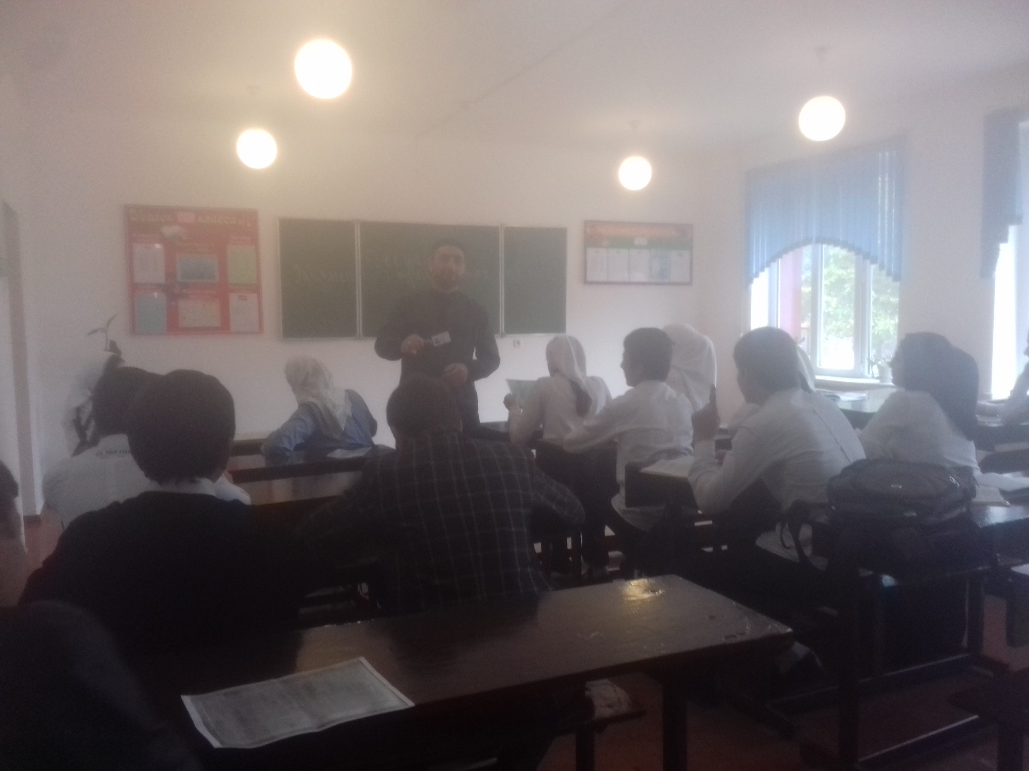
3 сентября проведена линейка, посвященная Дню солидарности в борьбе с терроризмом.
А также на этой линейке была затронута тема «О достоинстве соблюдения поста в День Ашуры». В 9-11 классах были проведены беседы, посвященные священному Дню «Ашура».
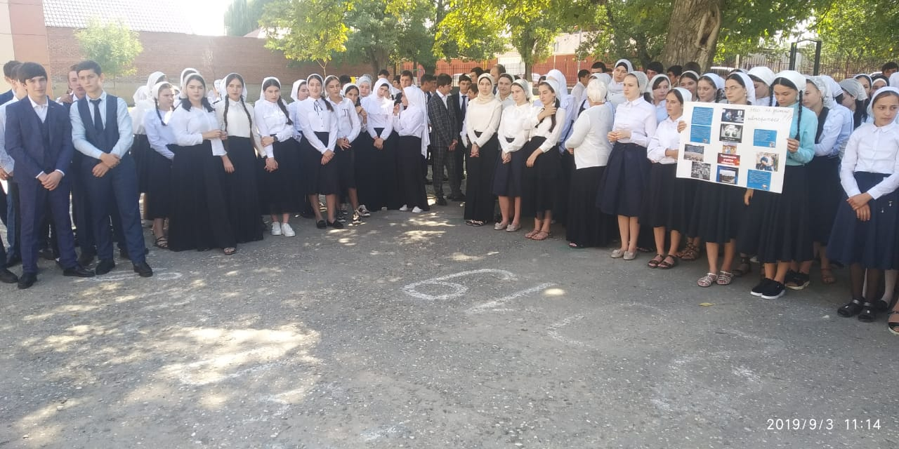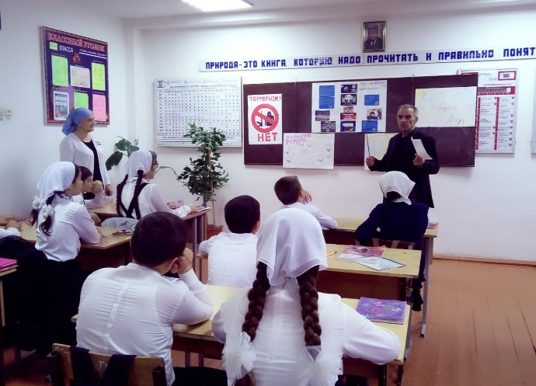

11 сентября проведены беседы, посвященные ко Дню трезвости.
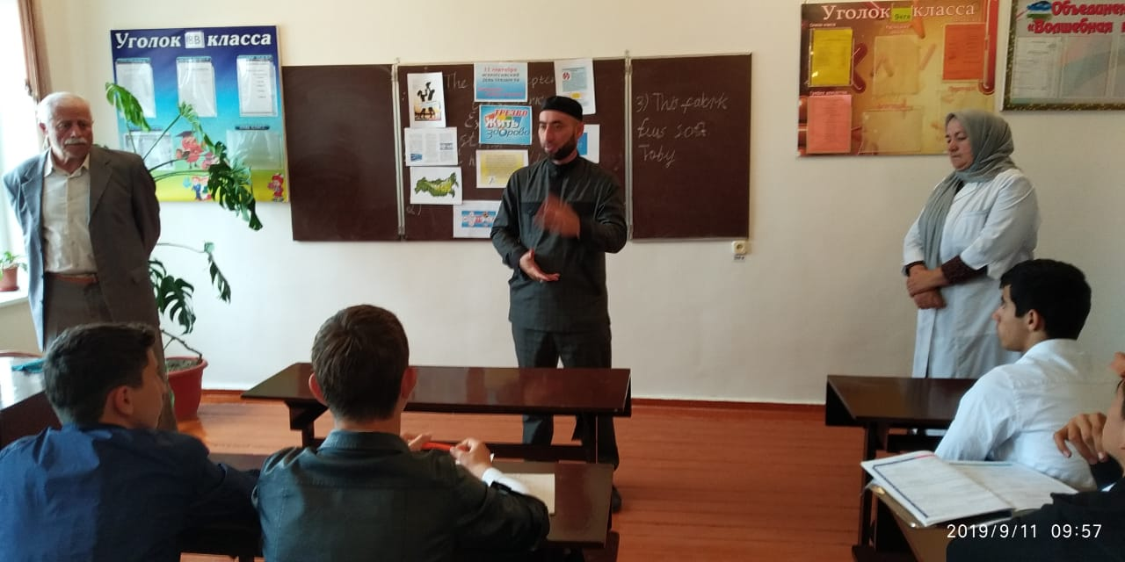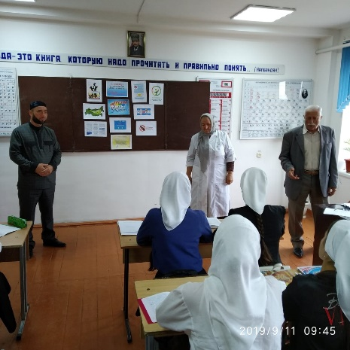
13 сентября была проведена беседа польза и вред средств коммуникации (интернет, телефон).
С 10 по 15 сентября были проведены мероприятия, посвященные Дню чеченской женщины. Также в классах были проведены беседы и классные часы.
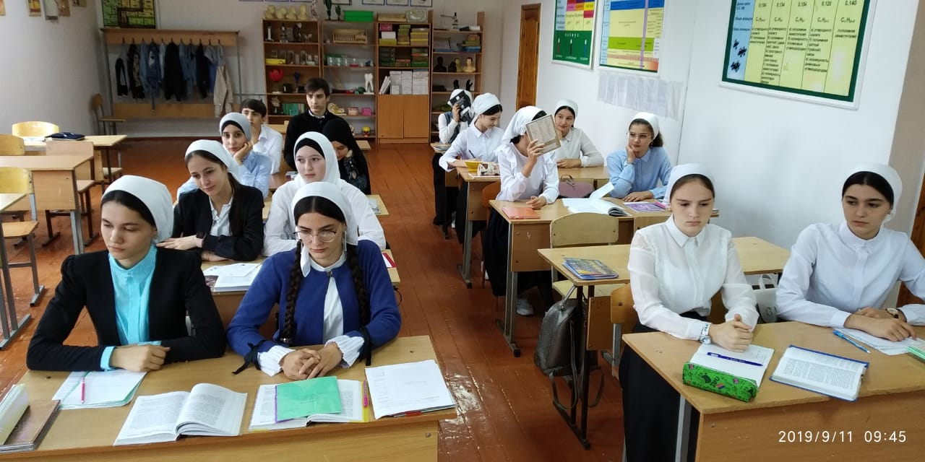
В школе уделяется большое внимание духовно – нравственному воспитанию подрастающего поколения, формированию у учащихся базовых национальных ценностей, среди которых семья – любовь и верность, уважение к родителям, забота о старших и младших. Семья важна для каждого человека, особенно для детей, потому что она помогает вырасти настоящими людьми, она защищает и является опорой на всю жизнь. Семья существует уже тысячи лет. И все прекрасно знают, что жить в семье лучше, чем без семьи. Однако жизнь в семье зависит от того, какой в ней климат. В семье, где плохой психологический климат, дети растут психологически нездоровыми. Это происходит потому, что им не уделяется должного внимания со стороны родителей. Родители не могут объяснить своим детям, что жизнь прекрасна: нужно только стремиться к нормальной жизни – учиться, получать профессию, развивать свой ум и характер.
В школе создан и работает Родительский комитет из числа активных родителей. Каждая семья имеет свои традиции. А традиция – это обычаи, порядок в поведении, в быту, а также то, что перешло от одного поколения к другому, унаследовано от предков.
Руководство Чеченской Республики делает всё возможное, чтобы подрастающее поколение воспитывалось на основе традиционных духовных ценностей чеченского народа.
Чеченский народ не должен терять своих корней, культуры и традиций.

